Helsingborg den 15 september 2020
PRESSMEDDELANDE

Woody stärker erbjudandet genom avtal med Festool

Genom ett nytt utökat samarbete med Woody Bygghandel vill Festool stärka sin närvaro inom segmentet proffsbygg. Detta då både Woody och Festool vänder sig till den professionella hantverkaren som värderar hög kvalitet, pålitliga verktyg och starka varumärken.
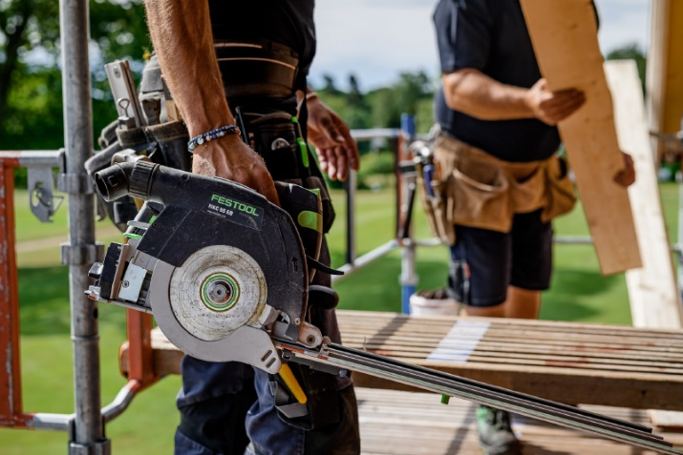
– Genom att lägga till Festool till vår redan breda produktportfölj inom Elhandverktyg så stärker vi på Woody vårt erbjudande till proffskunden, säger Anna Münter, kategorichef på Woody Bygghandel.
BILD?

Festool har under de senaste åren haft stora framgångar och ökat sin försäljning men inte haft mer än ett fåtal av Woodys anläggningar som återförsäljare. Med det nya samarbetsavtalet så har man ambitionen att finnas i de flesta av Woodys butiker. Avtalet gäller från och med 1 juli och utrullningen av det utökade samarbetet inleds under september 2020.

– Festool har sedan tidigare ett starkt fäste inom snickeri och måleri men i takt med att produkt-portföljen vuxit, vill vi utveckla vår försäljning till bygg, säger Martin Andersson, Sverigechef på Festool och utvecklar:
– Woody har ett starkt fäste i detta segment och en struktur med lokala delägare runt om i landet som passar oss utmärkt. Vi behöver finnas där kunderna finns vilket gör detta blir perfekt för båda parter.

Woody Bygghandel AB är en frivilligkedja med totalt 100 butiker och 49 starka lokala delägare och entreprenörer där många har varit i branschen i generationer, vilket gör att man känner sina lokala marknader mycket väl.

– Det har funnits ett önskemål från våra delägare att ha tillgång till Festools starka varumärke samt proffsinriktade sortiment genom ett centralt avtal. Där vi även ser stora möjligheter för Festool att
nå ut ännu bättre med både sitt varumärke och produkter till våra lokala delägare och deras kunder, avslutar Anna Münter.

För mer information kontakta:
Anna Münter, Kategorichef, Woody Bygghandel, 0733-22 30 17
Martin Andersson, National Sales Manager Sweden, Festool Sverige AB 0708-45 59 27
Woody Bygghandel är en frivilligkedja inom byggmaterial med 6 miljarder i omsättning, 49 delägare med över 100 anläggningar som har ett tydligt fokus på proffskunden och den medvetne konsumenten. Kedjan ägs av lokala entreprenörer som samarbetar inom områden såsom inköp, marknad, IT, miljö och utbildning. Mer info på: www.woody.se

